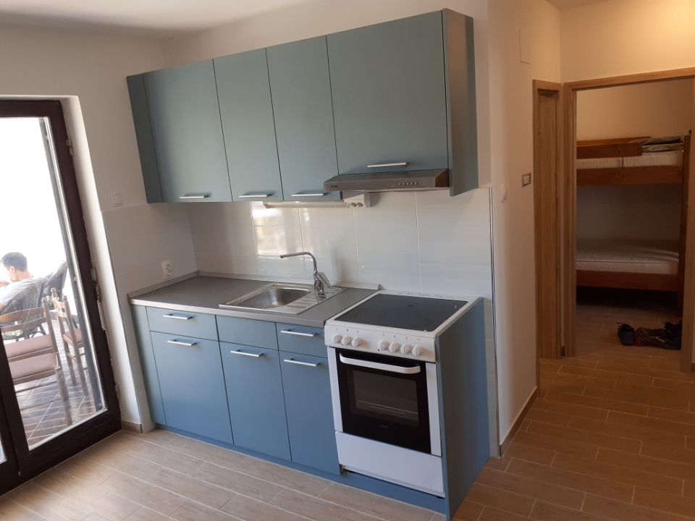
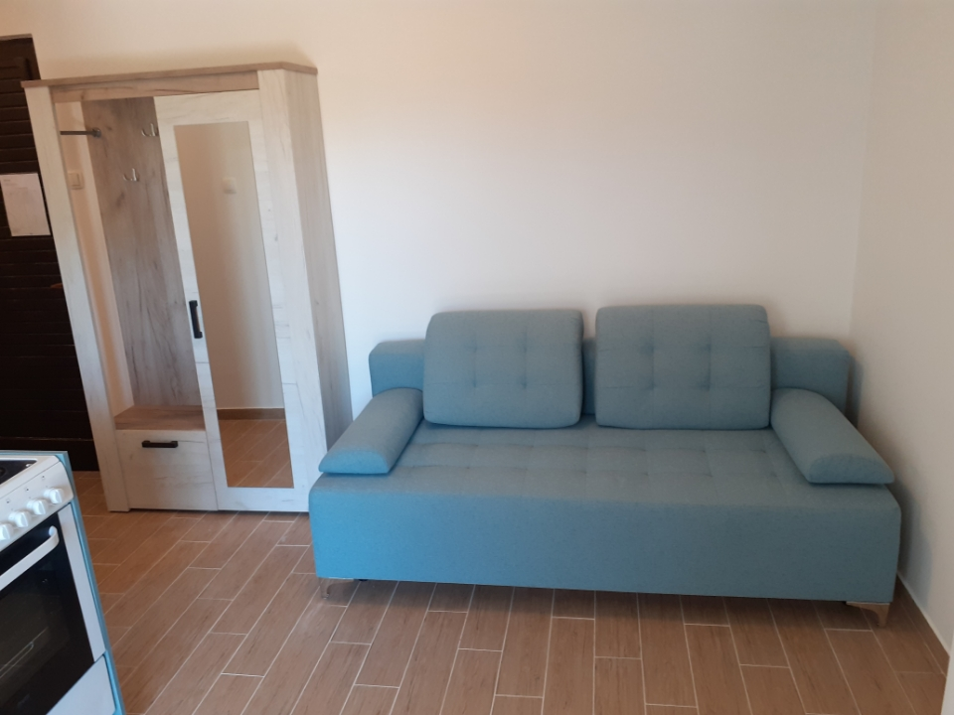

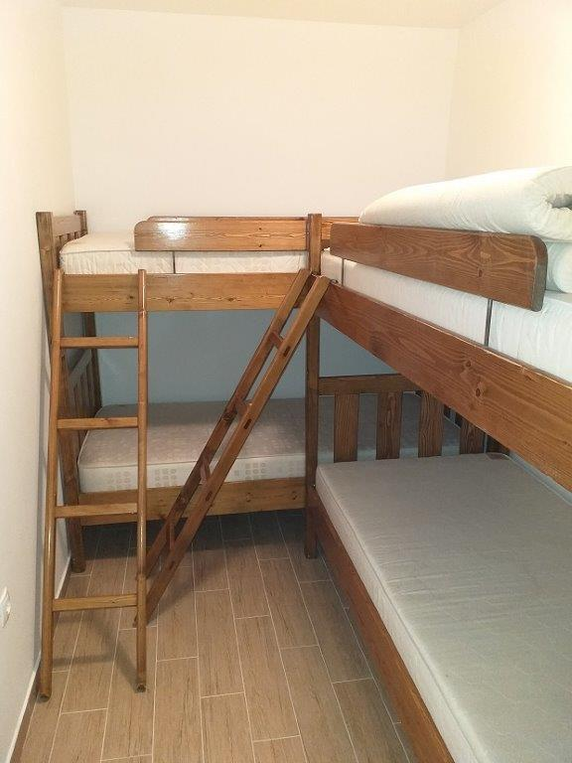
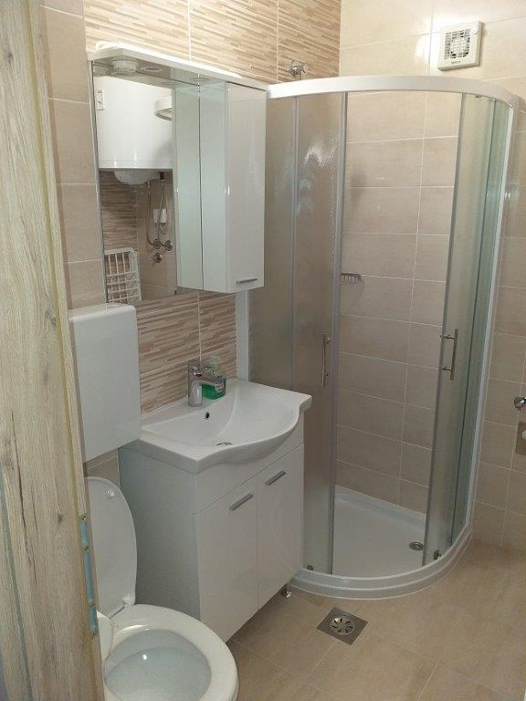

Kratek opis

Apartma Gajac leži v coni A I 10/32 in ima štiri razpoložljiva ležišča. Apartma se nahaja v pritličju stavbe in meri 43,20 m². Vključuje kuhinjo z dnevnim prostorom, kjer je trosed, ki je raztegljiv, sobo z dvema pogradoma, WC s kopalnico ter teraso. Parkirno mesto se nahaja ob cesti v bližini zgradbe.

Vodenje živali v objekt in kajenje nista dovoljena.

Apartma je opremljen za udobno bivanje in kuhanje. Gostje naj s seboj prinesejo posteljnino, brisače, kuhinjske krpe in čistila.

Za rezervacije in informacije o terminih letovanja pokličite na telefonsko številko
07 346 67 31, kontaktna oseba Urša Rogelj.

Recepcija se nahaja na naslovu:
Nova cesta 119, 51410, Opatija, Hrvaška,
e-poštni naslov za informacije je info@ronabooking.com.

Postopek prijave v e-recepcijo:

- Izpolnite Prijavnico za letovanje ZPKZ Dob pri Mirni.
- Najkasneje 10 dni pred letovanjem ZPKZ Dob pri Mirni prijavi osebo v e-recepcijo Rona Trade d.o.o.
- Recepcija Rona Trade d.o.o. vam bo posredovala potrdilo o rezervaciji po e-pošti, skupaj z vsemi potrebnimi informacijami za vaše letovanje (prijava vseh oseb, znesek turistične takse in dokumentacija o nastanitvi).
- Po plačilu turistične takse boste prejeli PIN kodo za dostop do ključa, ki je shranjen v pametni ključavnici (keybox) - omarici pred vhodom v objekt.

Oprema

Kuhinja | Mediji in tehnologija
√ Kuhinjska posoda | √ TV
√ Kuhalna plošča | √ CATV – kabelska TV
√ Pečica | Oprema sobe
√ Hladilnik | √ Stojalo za sušenje oblačil
√ Jedilna miza | X Oprema za likanje
√ Jedilni stoli | Na prostem in razgled
X Pomivalni stroj | √ Terasa
Spalnica | √ Žar
√2x pograd 90x190 | X Pogled na morje
√ Omara | Varnost
Kopalnica | √ Ključar – sistem
√ WC | √ Dostop s ključem
X Brisače | Razno
X Sušilnik za lase | √ Klima
X Toaletni papir | √ Parkiranje
Življenjski prostor | X Internet
√ Jedilnica | X Klet
√ Kavč 140x200

